COLEGIO SEMINARIO MENOR

DE NUESTRA SEÑORA DEL ROSARIO

*Caminamos con Calidad y Excelencia*



|  |  |  |  |  |  |  |  |  |  |
| --- | --- | --- | --- | --- | --- | --- | --- | --- | --- |
| **GPE** | **Área** | | **Docente** | **Grado** | **Tiempo** | | **Período** | **No. Guía** | |
| 015 | Tecnología e Informática | | Julián Andrés Riativa | SEXTO |  | | 4 | 7 | |
| **Tema:** | | Historia y raíces de la Tecnología | | | | | | | |
| **Nombre:** | |  | | **Fecha:** | |  | | | |
| **Indicadores de Logro:** | | Identifica la historia de las tecnologías que fueron surgiendo en las distintas épocas y su influencia en el desarrollo de la sociedad actual. | | | | | | |

**Civilizaciones antiguas y sus contribuciones a la Humanidad**

Es indudable que las civilizaciones antiguas hicieron significativos e importantes aportes a la humanidad actual, es por ello que debemos conocer más a fondo.

A continuación una lista de algunas de esas contribuciones:

**Los Egipcios**

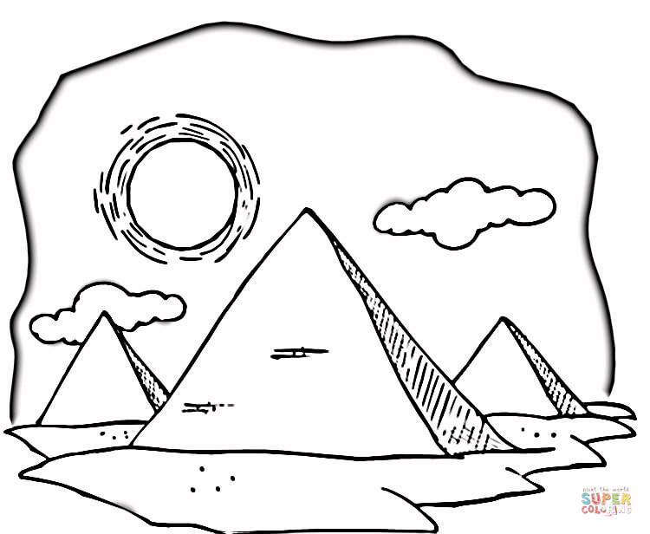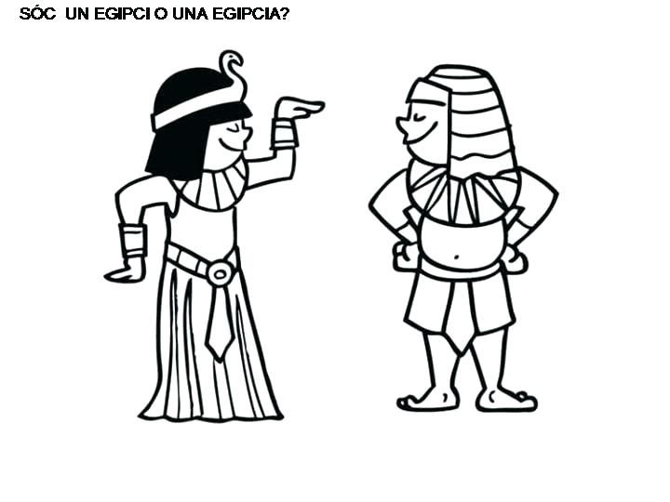

-**La escritura**

-**Nociones matemáticas**

-**Progreso en las artes**

-**Navegación comercial**

-**El uso de la vela**

-**Derechos civiles de la mujer (**Hatshepsut es la primera mujer que sobresale en la historia. Faraona hábil y enérgica.

-**El primer Calendario**

**La Mesopotamia**

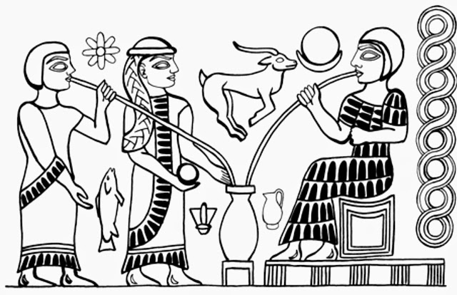La primera región históricamente conocida como Mesopotamia estaba situada en Asia entre los ríos Eufrates y Tigris. En este valle fértil, de clima cálido, donde dichos ríos depositaban sus aluviones, se desarrolló la que fue probablemente la primera civilización de estilo urbano, cuando el pueblo sumerio se estableció allí alrededor del año 3500 antes de la era cristiana, creando una sociedad organizada en aldeas, con construcciones de adobe que utilizaron técnicas de riego.

**-El arco en la arquitectura**

**-El sello para autenticar o firmar documentos**

**-Uso de documentos comerciales y dinero a interés**

**-Introducción del hierro en la cultura**

**-Primer sistema postal**

**-Primeros acueductos**

**-Primeras escuelas**

**-El zodiaco, astronomía y astrología**

**-Las primeras monedas acuñadas**

**-Alfabeto**

**-La Biblia**

**Los griegos**

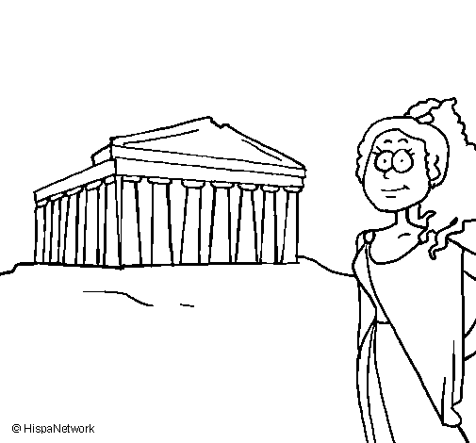

**-La Literatura:** fue investigativo y explicativo se comenzó a desarrollar la historia.

**-La Poesía Épica:** Desarrollada por Homero en el siglo VIII-VII a.C, escribió - (La Odisea y la Ilíada).

**-Teatro griego:** era la instancia en donde toda la población se reúne en un acto que es, cívico y religioso.

**-La Filosofía:** Los filósofos destacados fueron: Sócrates, (pensaba que el conocimiento hacia que el ser humano fuera más sabio), Aristóteles (aporto enseñanzas de lógica) y Platón (planteo que el ser humano debía regir su conducta con la belleza, él bien, La justicia, etc.

**-Geometría:** desarrollaron las ecuaciones de segundo grado.

**-Astronomía:** Aristarco afirmo que la tierra y los planetas giraban en torno al sol y Eratóstenes realizo la primera medición de la circunferencia de la tierra.

**-Biología y Zoología:** En estas ciencias se destacan Teofrasto y Aristóteles.

**-Medicina:** Se destaca Hipócrates quien desarrollo un lenguaje técnico que se utiliza hoy en día.

**-Arquitectura:** Se destacó por ser sencilla y simple, se destacan las construcciones de grandes templos con relieves. Fidias destacó por la construcción del Partenón (el edificio más grande de Atenas).

**-Escultura:** lograron representar el cuerpo humano con gran belleza y naturalidad.

**Los Chinos**

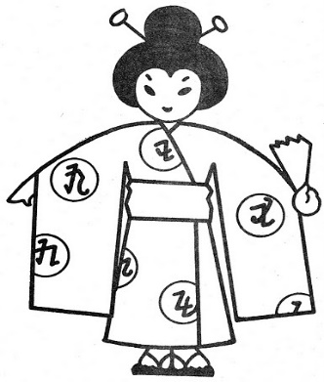



**-El gusano de seda: China**

**-Escuela para nobles y príncipes: china**

**-El primer diccionario: China**

**-Fabricación del papel: China**

**-La polvora fue usada en juegos pirotécnicos: China**

**-En el siglo VIII D.C. los chinos usaron un sistema de Imprenta**

**-En el siglo X D.C. los chinos imprimieron papel moneda**

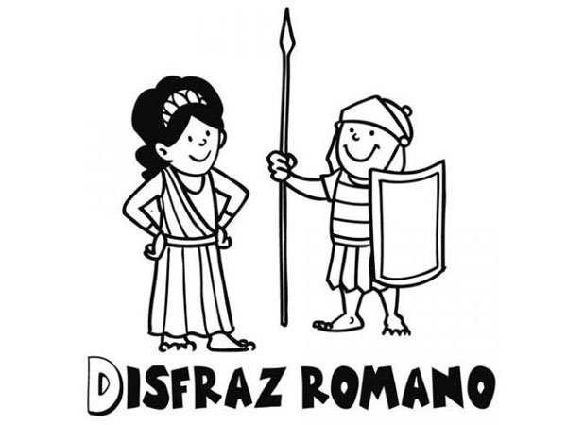

**Los Romanos**

**-Literatura:** Ovidio y Horacio crearon La Eneida y La Epopeya

**-Economía:** inició el pago obligatorio de impuestos a las provincias romanas.

**-Política:** Uno de los legados es la división del poder en distintas instituciones políticas como el Senado, para una mejor administración del gobierno, "divide e impera".

**-Arte:** dominaron la técnica del retrato. Rafael fue su máximo exponente.

**-Pintura:** La pintura no alcanzó un lugar importante en el arte romano, tuvo más bien una función decorativa de la arquitectura.

**-Mosaico:** En Roma era extraordinaria la afición a la técnica mosaística, tanto en la decoración de muros como en la pavimentación del suelo.

**-Arquitectura:** Las obras romanas se extendieron por todas las provincias del imperio. Actualmente solo se tienen dos fuentes sobre la arquitectura romana que son las ruinas que quedan en pie.

**-Ciudad:** Las ciudades romanas presentaban un perfecto plano urbanístico, estructurado a partir de un trazo de calles rectas que se cruzaban perpendicularmente.

**-Arcos de Triunfo:** Es una gran puerta de piedra con relieves que nos muestra una vez más el poder y la mentalidad romana, ya que conmemoraban las victorias militares.

**-Basílica:** Era un espacio abierto utilizado como Palacio de Justicia y centro de comercio. La Basílicas actuales son las más grandes construcciones de la Iglesia Católica.

**-Anfiteatro:** Su origen se remonta a la época de Julio Cesar y corresponde en realidad a un doble teatro, en ellos se realizaban las luchas de gladiadores y luchas con fieras.

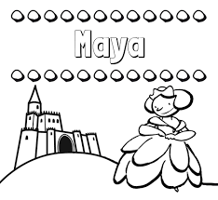**Los Mayas**

-En **Astronomía** inventaron el calendario solar que regía la actividad agrícola. Se guiaban de las fases de la Luna y movimiento de las pléyades. El más exacto hasta siglo XV, y además tenían, otro calendario para fiestas religiosas.

-En **Matemática** desarrollaron un sistema vigesimal numérico que llegaba hasta el número 19 y un signo equivalente al número cero.

-En **Arquitectura** construyeron grandes monumentos que están en ruinas

Crearon los cenotes (pozos), también preparaban los campos cultivables (milpas), y crearon el sistema de roza. Gran desarrollo arquitectónico: pirámides, templos, columnas y bóvedas

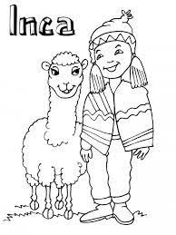**Los Incas**

* **En** **Arquitectura:** Tuvieron gran desarrollo arquitectónico. Ampliaron y perfeccionaron los caminos, ampliaron y abrieron calzadas que comunicaban al Cuzco, su capital.
* **En la Agricultura:** Crearon un sistema de regadío muy avanzado.
* Como no desarrollaron escritura ni sistema de numeración se valieron del quipu, que era un sistema de contabilidad.
* **En el arte:** Se destacaron por su sencillez y la austeridad de sus construcciones, las cuales tenían una gran solidez y era muy funcionales. Sus cerámicas, tejidos y trabajos en metal fueron muy preciados.

**Taller**

**Nota:** El siguiente trabajo deberá ser resuelto en Power Point y enviarlo al correo electrónico [jarvtutorvirtual@gmail.com](mailto:jarvtutorvirtual@gmail.com) .

1. Descargar varias imágenes que identifiquen la cultura egipcia
2. Menciona y descarga la imagen de 5 aportes que la cultura egipcia dejo a la humanidad.
3. Descargar varias imágenes que identifiquen la cultura mesopotámica
4. Menciona y descarga la imagen de 5 aportes que la cultura mesopotámica dejo a la humanidad.
5. Descargar varias imágenes que identifiquen la cultura griega
6. Menciona y descarga la imagen de 5 aportes que la cultura griega dejo a la humanidad.
7. Descargar varias imágenes que identifiquen la cultura china
8. Menciona y descarga la imagen de 5 aportes que la cultura china dejo a la humanidad.
9. Descargar varias imágenes que identifiquen la cultura romana
10. Menciona y descarga la imagen de 5 aportes que la cultura romana dejo a la humanidad.
11. Descargar varias imágenes que identifiquen la cultura maya
12. Menciona y descarga la imagen de 5 aportes que la cultura maya dejo a la humanidad.
13. Descargar varias imágenes que identifiquen la cultura inca
14. Menciona y descarga la imagen de 5 aportes que la cultura inca dejo a la humanidad.

**Webgrafía:**

<http://ingeniosocial.blogspot.com/2011/02/civilizaciones-antiguas-y-sus.html>

<https://es.wikipedia.org/wiki/Mesopotamia>

<https://www.monografias.com/trabajos104/legado-cultural-grecia-roma-fenicia-y-mesopotamia-civilaciones-humanas/legado-cultural-grecia-roma-fenicia-y-mesopotamia-civilaciones-humanas.shtml>

<https://listas.20minutos.es/lista/aportes-culturales-de-las-civilizaciones-antiguas-295436/>

|  |  |  |
| --- | --- | --- |
| Elaborado por: | Revisado por: | Fecha |
| Julián Andrés Riátiva Villa |  |  |